Handboek

– Fase 6 –
Geldig vanaf 15 oktober 2020
(Alle nieuwe maatregelen ten opzichte van fase 5 zijn in rood vermeld. Verwijderd is alles wat niet meer van toepassing is)

Inhoudsopgave

1. Doel van dit document 3
1.1. Uitgangspunten 3
1.2. Naleven 3
1.3. Aansprakelijkheid 3
2. De vereniging 3
2.1. Spelers 3
2.2. Spelen 4
2.3. Wedstrijden 4
2.4. Commissiebijeenkomsten 4
2.5. Ledenvergadering en Deelnemersvergadering 4
3. In en om de baan 4
3.1. De driving range 5
3.2. Putting green, chipping - en bunker green 5
3.3. Flights 5
3.4. Door de baan 5
3.5. Marshals 5
3.6. Lessen 6
4. De faciliteiten 6
4.1. De parkeerplaats 6
4.2. De stokkenloods 6
4.4. Buggy’s 6
4.5. Afspuitplaats 7
4.6. Laadpaal 7
5. Het clubhuis 7
5.1. Het secretariaat 7
5.2. De shop 7
5.3. De toiletten 7
5.4. Schoonmaak 8
5.5. De kleedkamers 8
5.6. De vergaderkamer 8
6. Het restaurant 8
6.1. Achter de bar en in de keuken 8
6.3. Op het terras 9

1. Doel van dit document

Dit document heeft tot doel de afspraken samen te vatten over de manier waarop we in de vereniging invulling geven aan de anderhalvemeter-samenleving. Het heeft de status van een formeel protocol.

De inhoud van dit document is afgestemd op de fase die is ingegaan op 14 oktober 2020 om 22:00 uur en zal mogelijk later opnieuw worden aangepast.
Met deze versie van het handboek komt de versie voor fase 5 te vervallen.

1.1. Uitgangspunten
De interne afspraken van De Woeste Kop zijn gemaakt op basis van het beleid van het Kabinet en het RIVM en zijn in overeenstemming met de instructies van de Veiligheidsregio Zeeland/gemeente Terneuzen en de vertaling die de NGF voor ons maakte ten behoeve van de golfsport.

In alle gevallen staat de veiligheid van onze leden, gasten en medewerkers voorop.

De uitgangspunten voor ‘social distancing’ binnen onze accommodaties zijn:
- Veilige omgeving voor alle medewerkers en leden;
- Het bieden van een gezonde activiteit;
- Naleven van de 1,5 meter-maatregel;
- Er is nimmer sprake van rechtstreeks fysiek contact tussen sporter en medewerker;
- Aanvullende hygiëne-maatregelen.

1.2. Naleven
De naleving van de afspraken is van groot belang voor de veiligheid van de leden, gasten en de medewerkers en om ons land door de coronacrisis te helpen:
- Het naleven van de afspraken is in de eerste plaats een zaak van leden, gasten en medewerkers zelf. Schroom niet om elkaar erop aan te spreken als de regels niet worden gevolgd;
- Zonder reservering in E-Golf4U is er geen toegang tot de baan. Het tee-time reserveringssysteem is aangepast om de afspraken te helpen uitvoeren;
- Marshals spelen een actieve rol om alles in en om de baan soepel te later verlopen;
- Het bestuur van de vereniging zal niet aarzelen om op te treden bij schendingen van de gemaakte afspraken. Sancties op het niet-naleven van de regels zijn gebaseerd op de Statuten en het Huishoudelijk Reglement en gaan per direct in.

1.3. Aansprakelijkheid
De leden worden persoonlijk aansprakelijk gehouden voor het naleven van de regels van het Kabinet, de adviezen van het RIVM en het protocol van de NGF en eventueel andere regels die van toepassing zijn.
De Woeste Kop doet het maximale om de toepassing van de regels op en om de baan bekend te maken.
In geval van het niet-naleven van de regels kunnen leden door politie of BOA worden beboet en komen die boetes te allen tijde voor rekening van de leden die de regels hebben overtreden.

2. De vereniging

2.1. Spelers
Alle spelers nemen de volgende regels in acht:
- Houd 1,5 meter afstand;
- Reis alleen of alleen met personen uit jouw huishouden / gezin;
- Kom zoveel mogelijk op eigen gelegenheid naar de baan, bijvoorbeeld te voet, met de fiets of eigen auto;
- Blijf thuis als je een van de volgende klachten hebt: neusverkoudheid, loopneus, niezen, keelpijn, lichte hoest, buikklachten, verhoging (vanaf 38 C°);
- Blijf thuis als iemand in jouw huishouden / gezin koorts heeft (vanaf 38 C°), buikklachten en/of benauwdheidsklachten;
- Schud geen handen;
- Maak tijdens het golfen uitsluitend gebruik van eigen clubs, handschoen, etc.;
- Neem uw afval mee naar huis: prullenbakken in de baan zijn afgedekt;
- Volg altijd de aanwijzingen op van het bestuur, marshals en medewerkers;
- Ga voorafgaand aan het bezoek aan de baan thuis naar het toilet;
- Was voorafgaand aan het bezoek aan de baan thuis je handen met zeep, doe dit minimaal 20 seconden;
- Betaal met pin of contactloos (pin of mobiel);

2.2. Spelen
De baan is open. Spelers hebben alleen toegang tot de baan als ze in E-Golf4U een tee-time hebben gereserveerd. Het reserveringssysteem is aangepast aan de omstandigheden.
Gasten zijn welkom en melden zich aan via de website en het secretariaat.
- De tijd tussen de flights is 8 minuten;
- Spelers kunnen maar éénmaal per dag een flight reserveren, dus een speler kan maar één keer per dag spelen;
- De E-Golf4U-zuil in het clubhuis is weggehaald;
- Het is spelers alleen toegestaan hun eigen flight boeken;
- Spelers kunnen flights niet ‘dicht zetten’;
- Spelers dienen zich, bij verhindering, tenminste twee uur van tevoren af te melden;
- Het te laat afmelden geldt als een ‘no show’. ‘No shows’ worden genoteerd en de betrokkenen krijgen bericht van het bestuur. Bij herhaling –zonder grondige reden– volgt uitsluiting van toegang tot E-Golf4U voor drie weken en wordt het speelrecht hem/haar voor die periode ontzegd.

De tekst van de e-mail met de bevestiging van de starttijd is aangepast met de boodschap: “Houd u zich stipt aan de regels zoals die gelden in deze coronaperiode en zoals ze zijn omschreven in de flyer en op de website”.

2.3. Wedstrijden
De wedstrijdkalender 2020 is terzijde geschoven.

2.4. Commissiebijeenkomsten
Commissiebijeenkomsten vinden zoveel als mogelijk online plaats. Fysiek overleg in de bestuurskamer kan alleen in groepen van max. 5 personen.

2.5. Ledenvergadering en Deelnemersvergadering
Voor de statutair verplichte jaarvergaderingen van de Stichting (Deelnemersvergadering) en van de vereniging (Algemene Ledenvergadering-ALV) op 16 november 2020 wordt een gepaste vorm gezocht.

3. In en om de baan

De Anderhalvemeter-club heeft minder mogelijkheden om leden te ontvangen.
- Spelers kunnen alleen de baan in als ze een tee-time hebben gereserveerd in het E-Golf4U systeem. Daardoor zijn er minder mensen op de parking, in het clubhuis en in de baan en is er alle gelegenheid om de 1,5 meter-regel te respecteren;
- Vanwege de overzichtelijkheid in de baan maken we geen onderscheid tussen gezinsleden en andere personen: voor iedereen geldt de 1,5 meter-regel.

3.1. De driving range
De driving range is geopend.
Op de driving range wordt het aantal afslagplaatsen teruggebracht tot 8. De pro heeft voor zijn lessen een eigen, afgebakende afslagplaats.
Het hok met de ballenautomaat is voorzien van een dispenser met desinfecterende gel en papieren handdoekjes. Afval gaat in de naast de ballenautomaat geplaatste prullenmand.
Ballenmandjes worden voor en na het gebruik door de golfer zelf gedesinfecteerd.
Spelers die gebruik maken van de driving range worden geacht rekening te houden met de beperkte capaciteit en anderen de gelegenheid te geven om te oefenen.

3.2. Putting green, chipping - en bunker green
Op de putting green, de chipping- en de bunkergreen worden spelers geacht zelf de 1,5 meter in acht te nemen.

3.3. Flights
Een flight bestaat uit max. 4 spelers. Het interval tussen de starttijden bedraagt 8 minuten. Spelers gaan tijdig, maar niet te vroeg naar de eerste tee-box.
In het geval u bij de tee-box van hole 1 en hole 10 op uw beurt moet wachten, hanteert u de richtlijn van 1,5.
Het is niet toegestaan personen buiten de flight met een flight mee te laten lopen.

3.4. Door de baan
Als regel is de baan qualifying. Als aanvullende local rule worden de afstandspaaltjes en de gele en rode hindernispaaltjes als vaste obstakels aangemerkt. Daardoor kunnen ze worden ontweken en hoeven ze niet te worden verwijderd.
Door de baan houden alle golfers zich aan de gestelde maatregelen. Overal wordt steeds de 1,5 meter-maatregel in acht genomen.

Verder geldt:
- Alle prullenbakken zijn afgedekt, neem uw afval mee naar huis;
- Alle ballenwassers zijn afgedekt;
- Gebruik de E-Golf4U app of de Golf.nl app voor de registratie van een qualifying kaart;
- Het is niet toegestaan vlaggenstokken uit de cup te nemen. De holecups worden opgevuld zodat de bal niet onder uit de hole opgepakt hoeft te worden maar boven de rand van de cup blijft hangen;
- Bunkers:
  - Alle bunkerharken zijn verwijderd;
  - Bunkers worden uitsluitend door greenkeepers aangeharkt;
  - Bij ligging in een voetstap mag de bal zonder straf worden verplaatst naar een vergelijkbare plek in de bunker die wel goed geharkt is;
- Bij traag spel: bal oppakken en doorlopen.

3.5. Marshals
Marshals zijn op de baan aanwezig van 10:00 tot 16:00 uur.
De marshals krijgen de bevoegdheid om bij vastgestelde overtredingen van de regels direct op te treden bij:
- Het wegnemen van de vlag;
- Het verwijderen van de afstandspaaltjes;
- Het niet in acht nemen van de 1,5 meter-regel;
- Het niet in de juiste volgorde spelen van de holes.
Dat kunnen de marshals doen door zelf de speler(s) erop aan te spreken of door de hulp in te roepen van een aanwezig bestuurslid.
Als aanvulling op het Huishoudelijk Reglement van de vereniging gelden –voor deze periode– de sancties.
Bij een geconstateerde, doelbewuste overtreding moet een speler direct de baan verlaten:
- De marshal rapporteert de verwijdering direct aan de voorzitter van de marshalcommissie. De betrokken speler/spelers krijgt/krijgen binnen 24 uur een formele waarschuwing van het bestuur van de vereniging;
- Bij een tweede overtreding door de betrokken speler(s) geldt, ter beoordeling aan het bestuur van de vereniging, een verbod op het betreden van de faciliteiten voor de periode van 2 tot 6 weken. De beslissing wordt de betrokken(en) binnen 24 uur gemeld;
- Bij een weigering om de baan te verlaten volgt direct, ter beoordeling aan het bestuur van de vereniging, een verbod op het betreden van de faciliteiten voor de periode van 2 tot 6 weken. De beslissing wordt de betrokken(en) binnen 24 uur gemeld.
De vereniging zorgt ervoor dat de sancties bij de leden genoegzaam bekend zijn.

3.6. Lessen
Alle lessen op de driving range en oefengreens kunnen doorgaan mits de 1,5 meter-maatregel in acht wordt genomen.
Voor de lessen is een reservering in de pro-agenda verplicht.
Bij de organisatie van demo-dagen door leveranciers van golfmateriaal dient de aanbieder te beschikken over een volledig protocol dat overeenstemt met het protocol van De Woeste Kop.

4. De faciliteiten

Op verschillende plaatsen worden stickers / aanduidingen geplaatst om de bezoekers te herinneren aan de 1,5 meter-regel:

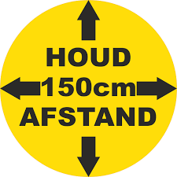

Bij binnenkomst van het clubhuis en in het ballenhok staan dispensers met desinfecterend materiaal, papieren handdoekjes en een afvalbak.
Eénrichtingsverkeer in de looproutes wordt met pijlen aangegeven.

4.1. De parkeerplaats
De prullenbakken worden niet afgedekt en op gezette tijden leeggemaakt.

4.2. De stokkenloods
Door de brand van 13 mei 2020 is het terrein van de stokken- en buggyloods voor iedereen verboden toegang.

4.3. Buggy’s
- Iedere buggy kan door 2 personen worden gebruikt. We volgen daarbij het advies van de Stichting Handicart, die de regels van de Overheid hanteert voor het rijden in auto’s en ander privé-vervoer, dus ook handicarts: het dragen van een mondkapje in de buggy wordt dringend aangeraden indien de personen in de buggy niet tot hetzelfde huishouden behoren;
- Reservering van buggy’s kan via de website www.mijnhandicart.nl (dus niet via het secretariaat of de shop);
- De sleutels van de buggy’s zijn af te halen bij het secretariaat of in de shop en worden niet achtergelaten in het slot van de handicart.
- Spelers die zijn aangewezen op een buggy dienen bij het reserveren van een starttijd rekening te houden met de openingstijden van secretariaat of shop;
- De gebruiker van de buggy desinfecteert zelf het stuur, de sleutel en sleutelhanger en de voor- en achteruitrijknop van de buggy. De club stelt op locatie desinfectiemateriaal beschikbaar;

4.4. Afspuitplaats
De afspuitplaats is afgesloten.

4.5. Laadpaal
De gebruikers van de laadpaal dienen zelf te zorgen voor handschoenen voor de aan- en afsluiting van de laadkabel.

5. Het clubhuię

Bij binnenkomst van het clubhuis:
- Het dragen van een mondkapje in het gebouw is verplicht;
- Een sticker op de voordeur geeft aan dat er in de hal plaats is voor slechts twee personen;
- Er Is een dispenser beschikbaar met desinfecterend materiaal, papieren handdoekjes en een afvalbak;
- Eénrichtingsverkeer in de looproutes wordt met pijlen aangegeven.

5.1. Het secretariaat
Op het secretariaat is altijd slechts plaats voor één bezoeker.
Andere bezoekers worden geacht te wachten op de gang en daar de afstandsregel in acht te nemen.
De medewerker van het secretariaat verlaat de post achter de balie niet zolang er bezoek in de ruimte is.
De balie is voorzien van een plexiglas scherm.
Het secretariaat accepteert geen contant geld; er kan alleen worden gepind.

5.2. De shop
De shop is open.
In de shop is steeds slechts plaats voor één klant tegelijk. Andere klanten worden geacht te wachten op de gang en daar de afstandsregel in acht te houden. Pijlen markeren het eenrichtingsverkeer.
De tafel in de shop is voorzien van een plexiglas kuchscherm.
In de shop bij voorkeur betalen met een pinpas.

5.3. De toiletten
Beide toiletblokken op de begane grond zijn volledig toegankelijk. In de toiletten is een flacon met reinigingsmiddel aanwezig.
In het geval een toiletruimte door meer dan drie personen wordt gebruikt, zijn er twee plaatsen om te wachten tot een toilet vrijkomt.
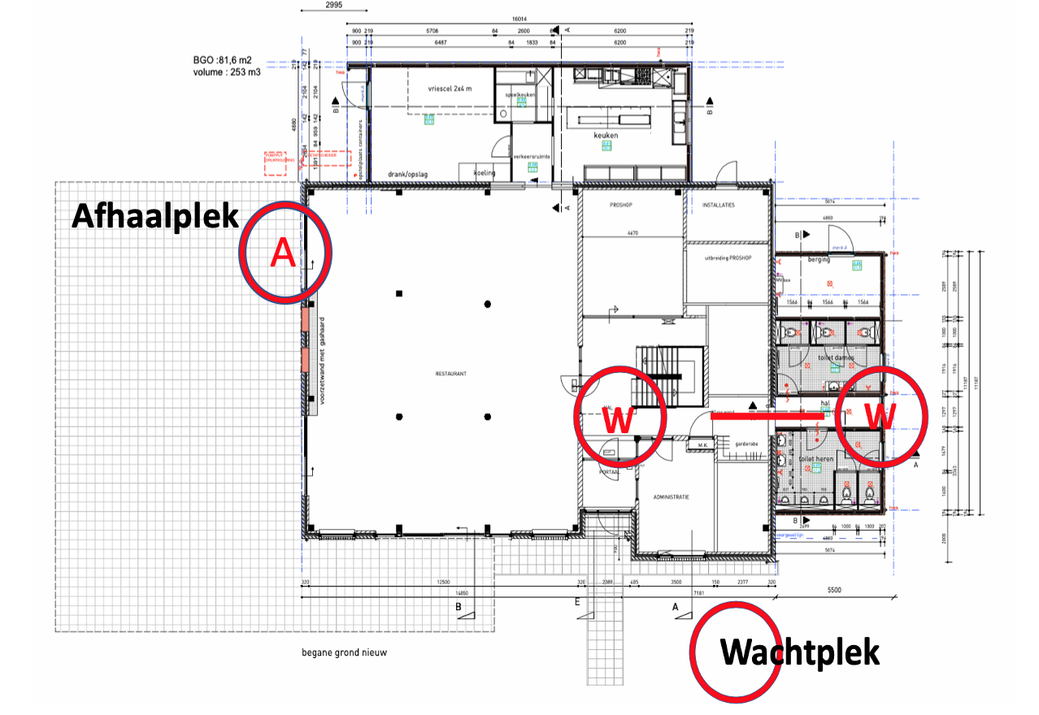

De toiletten in de kleedkamers zijn niet toegankelijk voor gebruik.
Het baantoilet (tussen hole 15 en 16) is beschikbaar voor spelers.

5.4. Schoonmaak
Er is een werkschema voor de schoonmaakdienst om in fase 6 aan de eisen van hygiëne te voldoen.
- Alle toiletten, de deurknoppen en andere handcontactpunten worden regelmatig gereinigd.
- De toiletten zijn voorzien van een flacon (hand)reinigingsalcohol.

5.5. De kleedkamers
Beide kleedkamers (dames en heren) zijn gesloten.

5.6. De vergaderkamer
De vergaderkamer mag gebruikt worden door een groep van maximaal 5 personen.
Reserveren van de kamer gebeurt via de agenda van het secretariaat.
Op de vergadertafel bevindt zich een flacon met reinigingsmiddel, papieren handdoekjes en er staat een afvalbak.

6. Het restaurant
Vanaf 14 oktober 2020 zijn het restaurant en het terras gesloten, conform de richtlijnen van het ministerie, de NOC/NSF en de NGF en de horeca-richtlijnen.

6.1. Achter de bar en in de keuken
Voor catering en take-away is de keuken bezet door maximaal 4 personen met inachtneming van 1,5 meter afstand tot elkaar. De personeelsleden die werkzaam zijn in de keuken dragen de voorgeschreven beschermingsmiddelen.

6.3. Op het terras
Spelers kunnen aan de schuifdeur aan de zijde van de oefenfaciliteiten een broodje en een koffie-to-go bestellen en afhalen. Dat is ook de plek voor het afhalen van maaltijden.

